MÁRCIO EDUARDO SANDER

Trabalho sobre
Levantamento de
Canteiro de Obra

ARQUITETURA E URBANISMO
UNIVERSIDADE LUTERANA DO BRASIL

PRÁTICA DE OBRAS 2

PROF LUIS A. M. SENGER

Canoas
2003

ANÁLISE DA IMPLANTAÇÃO DO CANTEIRO DE OBRAS

Inicialmente, escolhi esta obra, pois pude perceber, sem muito esforço, as pécimas condições em que está implantado o canteiro de obras e, é com o objetivo de poder analisar estes erros, que pretendo elaborar este trabalho de levantamento de um Canteiro de Obras.

A obra está situada na cidade de Igrejinha, Rua João Goulart, 139, bairro residencial bastante calmo, onde visitei e pude constar que não foram respeitados alguns itens básicos para implantação do Canteiro de Obras, como: avanço do canteiro além do que é permitido (1/3) sobre o passeio, uso da via pública para colocação de materiais, entre outros que irei citar a seguir.

A seguir segue um croqui para ilustração da situação atual do canteiro de obras.

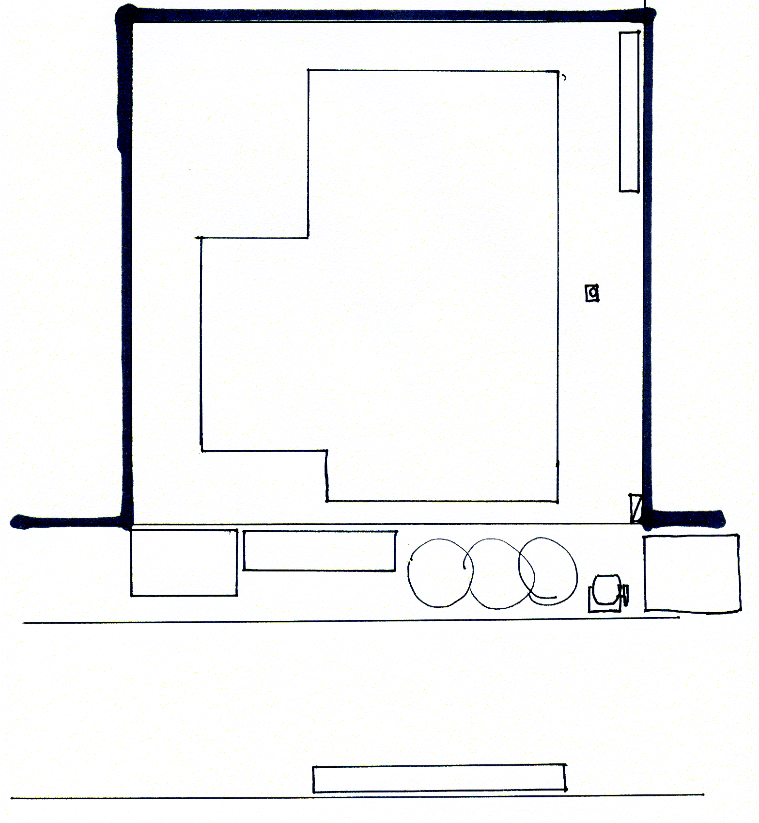

----- Montagem das
ferragens (banca)
Limite
Lote ------

Edificação
-----------Poço artesiano
com bomba

____ Luz

Depósito Banca carpinteiro
Passeio cimento e AM B AF Tijolos
Materiais
Betoneira

Rua João Goulart, 139

Depósito Ferros

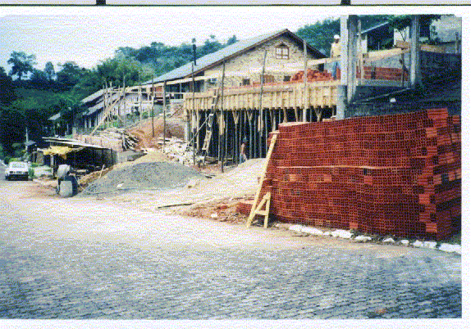
O depósito de cimento e materiais são juntos e a abertura fica para o lado da rua, impossibilitando, como prevê o Código de Obras, o passeio de pedestres. É bem verdade que esta construção está situada em um bairro aparentemente pacato, mas é um lote que faz parte de um dos bairros nobres da cidade e com grande concentração de casas, o que justifica a observação e cumprimento do código. Também não foi obedecido os 2/3 de área de passeio livre. Todo os materiais armazenados estão fora deste limite. A figura ao lado, mostra a fachada principal deste canteiro com a armação em madeira para locação da obra. Logo abaixo temos a ilustração da armazenagem das ferragens, que estão do outro lado da rua, em frente da casa do futuro visinho. Não encontrei nenhum espaço destinado para o escritório, mas percebi, durante a visita, que o contrutos, Sr. Jorge, tinha as pantas no chão e todos ao redor discutindo os passos a serem tomados.
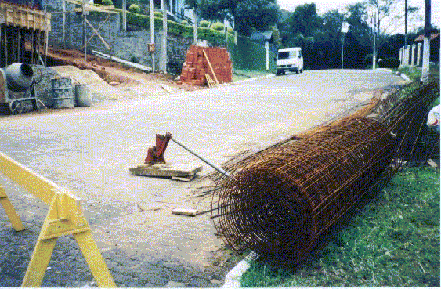
Podemos notar nesta ilustração que os ferros são largados ao léu e também cortados ali. Na mesma figura, vemos a armazenagem dos tijolos, usando todo o limite do passeio e em frente de outro visinho.

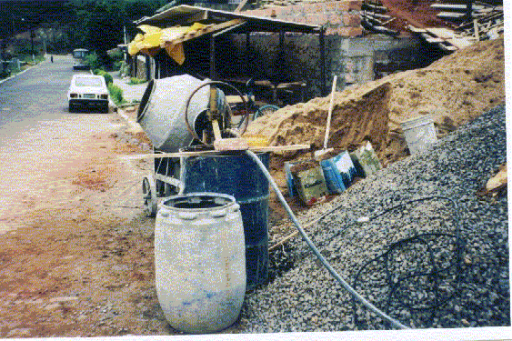
Assim como o depósito de Areia, Brita, Betoneira, Água, tudo vai além dos limites que é permitido por lei.

Logo atrás da betoneira, podemos ver a banca de carpinteiro que também é usado pelo ferreiro.

A seguir está ilustrado com mais detalhamento, o depósito de cimento e materiais e a banca do carpinteiro e do ferreiro.

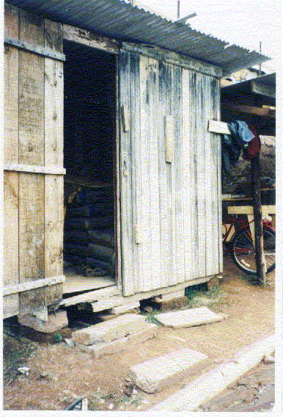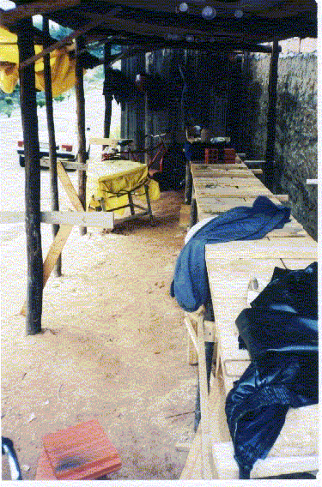

Ao questionar a falta de Tapume com o construtor, ele me informou que não havia necessidade, pois a área é tranqüila e não tem vandalismo, também alegou ter um custo muito elevado.
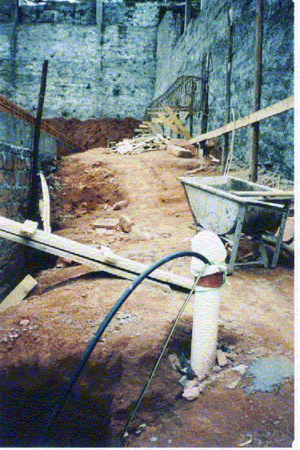

Trabalho dos operários
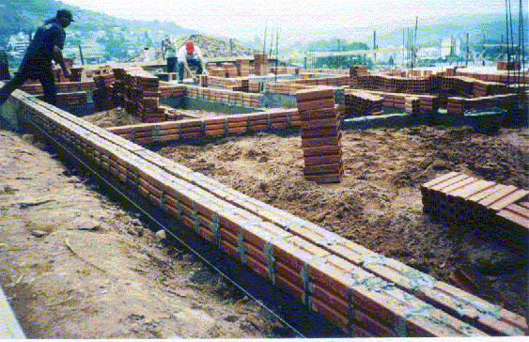

Poço artesiano para economia em obra.

SUGESTÃO PARA IMPLANTAÇÃO DO CANTEIRO DE OBRAS

A seguir pretendo ilustrar uma sugestão para a implantação do canteiro de obras do estudo feito anteriormente, procurando cumprir o Código de Obras, mesmo que a vizinhança seja amigável, como demonstrado anteriormente e mesmo sendo uma região pacata e sem muito movimento de pedestres. Como o terreno tem um pequeno desnível em sua frente, fiz uso de duas rampas de acesso:

Banca Carpinteiro Depósito de ferros ------Banheiro

Banca do
Ferreiro----------

Edificação
------Almoxarifado

-------Escritório

-----Central da Betoneira

--------Rampas de acesso------------------

Depósito cimento AG B AF

Tapume Portão de correr Porta atendimento
Passeio e acesso funcionários e
arquiteto / construtor

Rua João Goulart, 139 – Igrejinha RS
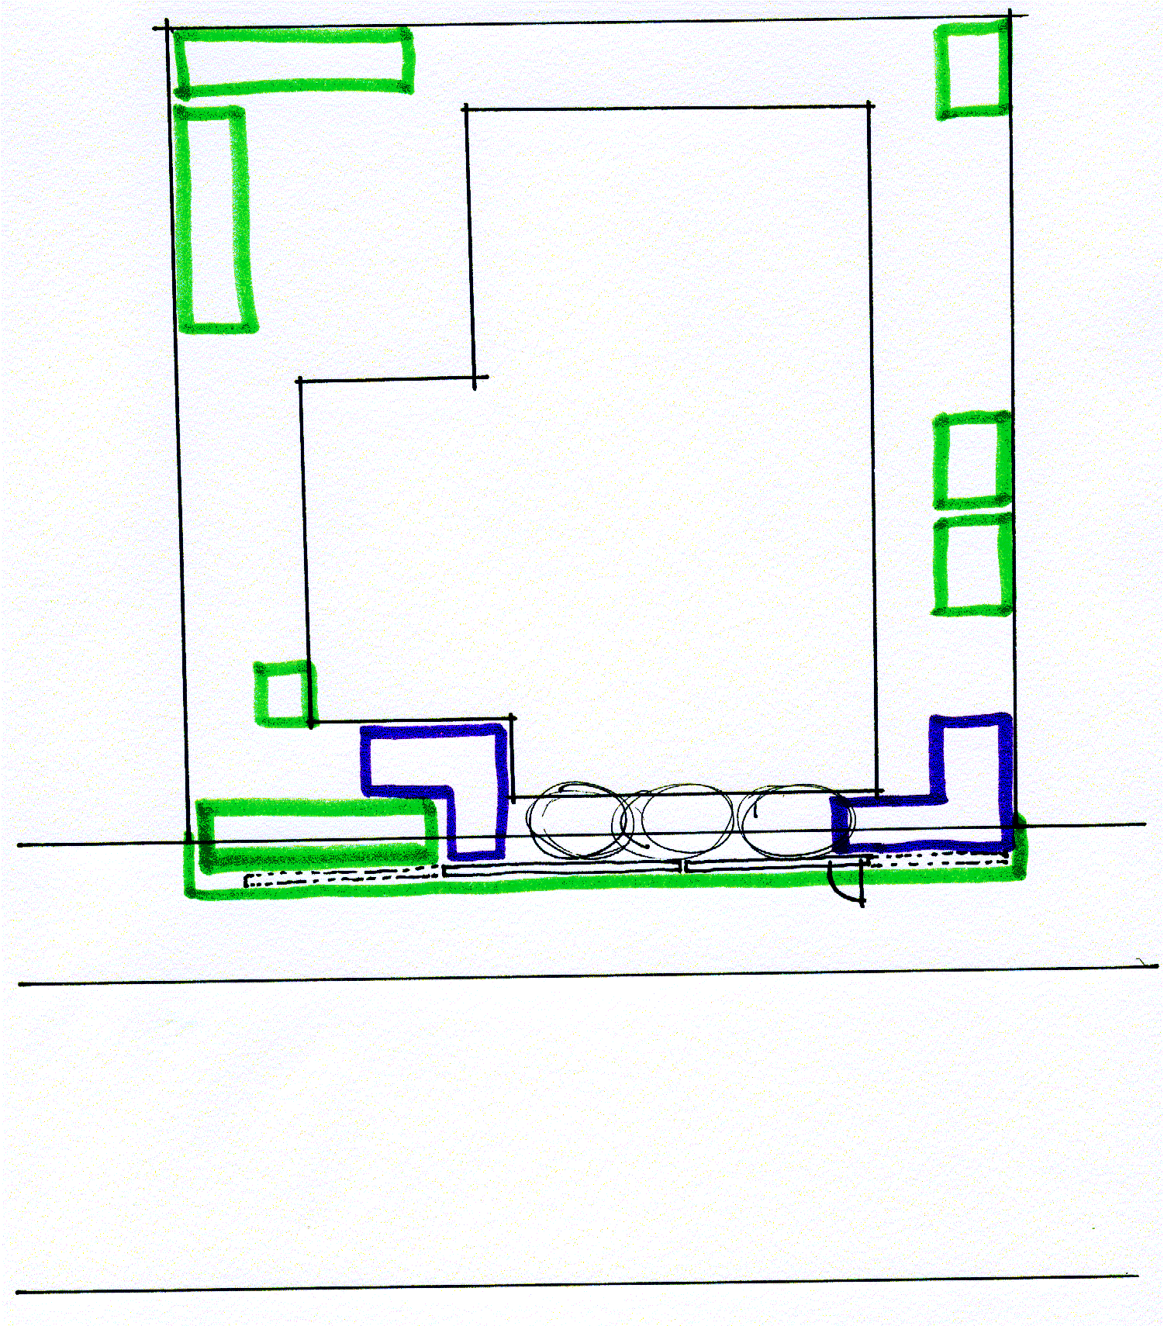

A idéia é preservar a descarga de areia e brita com um acesso fácil para que o caminhão possa somente encostar e descarregar, por isso do portão de correr (suspenso). Com a criação do tapume, através do portão, por duas rampas, primeiro se chegaria ao depósito de cimento, para facilitar a descarga, mais atrás, as bancas do ferreiro e do carpinteiro (do mesmo lado – visinho mais chato). Pelo outro acesso, o escritório, o almoxarifado e banheiro. Se fez necessário esta divisão porque a edificação quase não tem recuo e o desnível e falta de espaço nas laterais impede que as maiores cargas sejam descarregadas na parte de trás do Canteiro de Obras.
Na minha opinião, o canteiro visitado estava bem mal estruturado e certamente esta obra, localizando-se em uma área mais urbana, estaria sofrendo vários riscos. Devemos ter um bom censo do que realmente está ou não está prejudicando o usuário pedestre, o vizinho e até mesmo o operário da obra. Certamente, se fosse usado um pouco mais de organização no canteiro, até daria para encarar, mas deu para notar um certo desconforto dos operários quanto a estrutura da obra.
Uma canteiro de obras é local de muita sujeira, mas deve ser acima de tudo, organizado, evitando o desperdício, perda, roubo e demais prejuízos para a obra.

